**Factura**

|  |  |
| --- | --- |
| Emisor: | Receptor |
| AutoTodo Mexicana S.A. de C.V. | DISTRIBUIDORA DE MOTORES Y REFACCIONES DIESEL DE PUEBLA S.A. |
| Autopista Mexico Puebla No. Ext: 7532 No. Int: Colonia: Moratilla Puebla Puebla MEXICO | BOULEVARD CARMEN SERDAN No. Ext: 50 No. Int: Colonia: SANTA MARIA LA RIVERA PUEBLA PUEBLA Puebla Mexico |
| Lugar de Expedición: Puebla,Puebla |  |
| Régimen Fiscal: Régimen General de Ley Persona Moral |  |

|  |  |  |
| --- | --- | --- |
| Folio Fiscal: | Fecha / Hora de Emisión | No. De Certificado Digital |
| 000000582 | 2016-01-20 14:00:24 | 00001000000203151677 |

|  |  |  |  |  |
| --- | --- | --- | --- | --- |
| Cantidad | Unidad | Concepto(s) | Precio Unitario | Importe |
|  |  |  | $ | $ |

|  |  |
| --- | --- |
| Subtotal | $3899.28 |
| IVA 16% |  |
| Total | $4523.16 |

|  |  |  |  |  |
| --- | --- | --- | --- | --- |
| Forma de Pago: | Método de Pago: | Banco: | Cuenta: | Condiciones de Pago: |
| PAGO EN UNA SOLA EXHIBICION | NO IDENTIFICADO | SANTANDER | Cuenta | Credito 08 |

**Cadena Original del complemento de Certificación Digital del SAT**



**Sello Digital del CDFI**

kCTJpdiuX6KONsT7v1nNTx0ngJe5DLz5kFd8oKRcwWtXpEtsqkS0Gps99ck9QN21dvGg8URdwovts+M4qZ4OxY/H/mEAr6idPBzMipn4D8Yk7upZQxppqcPWptkb/h+4oIe/DxjYXykvaIh2voL/jLN7nibGRwQyciE/EzJ65qc=

**Sello Digital del SAT**

2Jy2LdEm6+bcZMvbI01vJK319Jie+/vKPrdnblo/ICSikcEpU49QXxNJUvaBlqLYGNdYL1Dz4viZc3TCmOOj9yAbM8YOYeNyKkGCcXF64ZFor41x8cMjEpvEfg38jgyK3JuuIa1XoNU2ASL90umpKS/HAc3tV6zuSymu6xuDpT4=

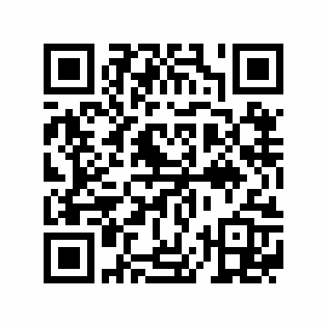

|  |  |
| --- | --- |
| Fecha / Hora de Certificación | Número de Serie Certificado del SAT |
| 2016-01-20 14:00:24 | 000000582 |